Приложение генерирует код, на основе введенного текста:

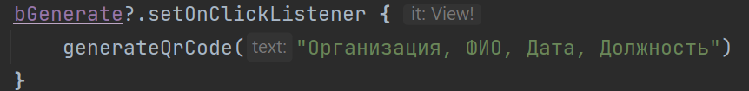

QR-коды генерируются с помощью библиотеки QRGenerator. Подключен в gradle:



Текст генерируется после нажатия «Сгенерировать»:

